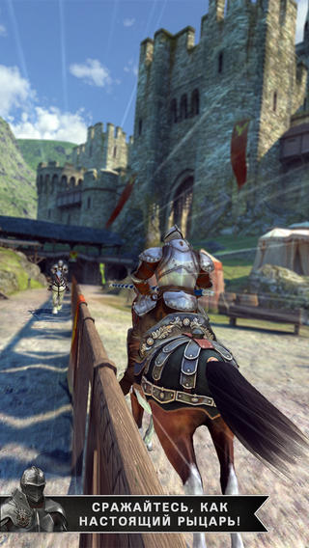
Любителям средневековой истории и воли к победе посвящается!
Непобедимый рыцарь от Game loft
Палящее солнце яркими лучами врезается сквозь забрало и слепит глаза, отражаясь также и на полированных до блеска доспехах. Рыцарь, облаченный в тяжелые доспехи, восседая на боевой лошади, ожидает на ристалище начала сражения. И вот звук горна, битва за звание непобедимого рыцаря началась… Все или ничего!
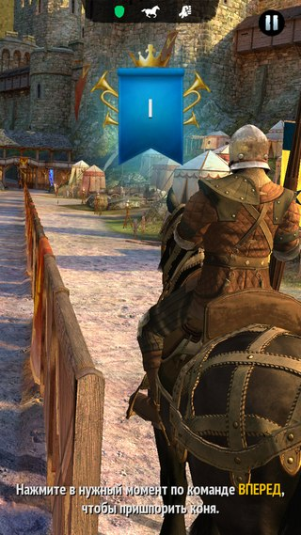
Игра поражает своей графикой и интересными возможностями гейм-плея, которые уносят Вас в средневековье, когда в рыцарских турнирах сражались за сердца девушек, деньги и славу. В течение всей игры Вы сможете обновлять и улучшать свою броню, оружие, покупать более выносливых лошадей, что в совокупности непременно поможет одолеть 4 сильных клана, во главе, которых стоят предыдущие чемпионы турниров.
Получайте красные королевские печати для участия в турнирах, синие – для сетевых поединков и чемпионатов. Четыре режима игры унесут Вас в захватывающее приключение и гонку за рейтингом:
- Схватка
- Тренировочный бой
- Царь горы
- Все или ничего
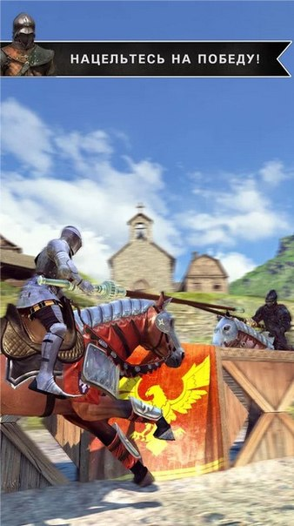

Прорисовка мельчайших деталей «Непобедимого рыцаря» удивляет: колышущийся ветер, несущий листья, дым из труб домов, движение поводьев позволит Вас перенести полностью в игру. Удобный интерфейс игры сделают ее использование комфортной и интуитивно понятной.
А Вы готовы начать сражение и выбиться в первые места среди игроков по всему миру? Хватит ли терпения и смелости?
Задание второе

Horror Hospital 3D (ужасный госпиталь 3D)

Вокруг темнота, тело еле двигается, возможно, после удара, последние события в памяти всплывают только отрывками. Под рукой мобильный телефон с фонариком - единственный спасительный луч, который приведет к пропавшему другу. Последние три дня от него не было никаких вестей…

Игра Horror Hospital 3D позволяет погрузиться в темный мир с завораживающей музыкой и неплохой графикой для таких небольших системных требований.

Начинается игра, когда главный герой оказывается рядом с перевернутой машиной скорой помощи, он не помнит ничего, но знает, что ему нужно любым способом проникнуть в госпиталь, что-то неведомое влечет его туда. Но пробраться сквозь закрытую дверь не так-то просто - нужно найти ключ, который находится на заднем дворике. В виде подсказки на дисплее всегда будет отображаться карта местности, позволяющая не заблудиться среди сгущающейся темноты. Появляющиеся признаки в тех местах, где их не ждешь, всегда держат в напряжении.

Управление происходит исключительно с помощью сенсора, что довольно удобно для смартфонов с большим дисплеем. Объем игры небольшой, не требует дополнительной закачки файлов после установки.

Страшных моментов в игре много, поэтому не одевайте наушники и не играйте в ночное время суток!

